Gauche-droite : la vraie logique ?
Chronique de Vincent Engel dans Le Soir numérique du 15 avril 2016
Référence :
http://www.lesoir.be/1182179/article/debats/chroniques/2016-04-15/gauche-droite-vraie-logique

La logique permettant de distinguer les partis et les politiques selon un axe horizontal — de gauche à droite, ou de droite à gauche —, même si elle est chahutée, fonctionne toujours, avec ses particularités qui, à les regarder de près, sont géométriquement curieuses : ainsi, on semble penser qu’il est courant de passer de la gauche à la droite, mais presque impossible de glisser de la droite à la gauche…

Dans une interview percutante (http://www.france-palestine.org/Gideon-Levy-Rien-ne-detruira-plus-surement-Israel-que-l-occupation) sur laquelle je reviendrai dans une autre chronique, Gideon Levy – ce journaliste israélien ancien membre du parti travailliste qui milite aujourd’hui activement pour qu’une solution juste soit trouvée au conflit israélo-palestinien – reconnaît sans hésitation que la gauche israélienne est plus responsable de l’occupation que la droite (la seule évacuation de colonies étant au demeurant le fait de Sharon, donc de la droite). Aujourd’hui, dans nos pays, les dénonciations des « politiques de droite » menées par des « gouvernements (soi-disant) de gauche » se multiplient, et c’est vrai qu’on peine à voir la différence entre les mesures du gouvernement français et celles du gouvernement belge.

Dans l’article qu’il consacre à la question, André Comte-Sponville (http://www.philomag.com/les-idees/droitegauche-par-andre-comte-sponville-8203) rappelle cette phrase de son père : « Être de droite, c’est vouloir la grandeur de la France. Être de gauche, c’est vouloir le bonheur des Français », précisant tout de suite que son père était un homme de droite qui ne croyait pas au bonheur. Il évoque aussi ce propos du philosophe Alain, en 1930 : « Lorsqu’on me demande si la coupure entre partis de droite et partis de gauche, hommes de droite et hommes de gauche, a encore un sens, la première idée qui me vient est que l’homme qui pose cette question n’est certainement pas un homme de gauche ». Il évoque ensuite la distinction communément admise : la gauche se distinguerait par son attachement à des valeurs universelles, alors que la droite défendrait des intérêts individuels, nationalistes et sécuritaires. « On se flatte d’être de gauche. On avoue être de droite », poursuit-il, avant de conclure :

Droite et gauche ne sont que des pôles, je l’ai dit, et nul n’est tenu de s’enfermer dans l’un des deux. Ce ne sont que des tendances, et nul n’est tenu de s’amputer totalement de l’autre. Mieux vaut être ambidextre que manchot. Mais mieux vaut être manchot d’un bras que de deux.
Reste, qu’on soit de droite ou de gauche, à l’être intelligemment. C’est le plus difficile. C’est le plus important. L’intelligence n’est d’aucun camp. C’est pourquoi nous avons besoin des deux, et de l’alternance entre les deux.

Difficile d’être plus consensuel…

Les origines d’une distinction
Que la distinction gauche-droite soit opérationnelle et porteuse de sens ne doit pas faire oublier non plus qu’elle est le résultat d’un hasard historique : lors de l’Assemblée Nationale d’août 1789, les défenseurs du roi se mirent à droite du président de l’assemblée, les opposants à gauche. La droite, bien entendu, était, historiquement et culturellement, le « bon » côté : le Christ est assis à la droite du Père, le « bras droit » est l’homme de confiance. Le mot latin pour désigner la droite est « dexter », qui a donné « dextérité » – et accessoirement est devenu le prénom d’un célèbre et télévisuel tueur en série – et celui pour désigner la gauche, « sinistra », a donné « sinistre » en français, ce qui explique les souffrances endurées par les gauchers pendant des siècles, obligés d’utiliser une main moins adroite… La droite est habile, la gauche maladroite.

Une géographie horizontale
Voici donc l’échiquier politique organisé selon une logique horizontale, dont il faut évidemment pointer les extrêmes : de gauche ou de droite, celles-ci sont supposées se rejoindre – ce qui complique la géométrie, d’autant que les représentants de ces deux pôles se rejoignent sur un point : dénoncer le glissement généralisé des partis de droite et de gauche vers le centre et revendiquer à leur seul profit la défense des véritables valeurs de leur camp, droite ou gauche.

Certains, cependant, maintiennent l’intérêt de cette distinction, tel l’économiste-philosophe Frédéric Lordon, une des figures de proue du mouvement « Nuit debout ». Selon lui, seuls les gens de droite réfutent la validité du clivage gauche-droite et il refuse l’approche de Podemos, le parti d’extrême gauche espagnol, selon lequel il faut désormais parler de bas et de haut, de 1% contre le 99% :

Je suis en désaccord complet avec cette ligne de Podemos. En France, les dénégations du clivage droite-gauche ont de très mauvais échos. On entend ça soit dans la bouche de ce que j’appelle la droite générale, à savoir la droite classique et cette nouvelle droite qu’est le parti socialiste — la droite générale, si vous voulez, c’est le parti indifférencié de la gestion de la mondialisation néolibérale —, soit à l’extrême-droite. […] La vraie question n’est pas celle des inégalités de revenus ou de fortune, c’est la question de l’inégalité politique fondamentale qu’instaure le capitalisme même : les salariés vivent sous des rapports de subordination et d’obéissance. Le rapport salarial, avant d’être au principe d’inégalités monétaires, est un rapport de domination, et ceci est le principe d’une inégalité fondamentale qui est une inégalité politique. […] C’est ça, la vraie question : la question de l’empire du capital sur les individus et sur la société tout entière. Et c’est cela la gauche : le projet de lutter contre la souveraineté du capital. Évacuer l’idée de gauche au moment où la lutte doit se radicaliser et nommer ses vrais objets — le salariat comme rapport de chantage, le capital comme puissance tyrannique — c’est à mon sens passer complètement à côté de ce qui est en train de naître après des décennies de matraquage néolibéral, et au moment où les gens sortent du KO pour commencer à relever la tête.

Le scandale des Panama Papers corrobore cette approche : mais il y a fort à parier que, de droite ou de gauche, et même du centre ou des extrêmes, les gouvernements ne parviendront pas à enrayer ce processus d’enrichissement constant et éhonté d’une partie toujours plus restreinte de la population mondiale, tandis que disparaît la classe moyenne et s’accroît la pauvreté. L’économiste Piketty le dit sans ambages :

Reste une question : pourquoi les gouvernements ont-ils fait si peu depuis 2008 pour lutter contre l’opacité financière ? La réponse courte est qu’ils se sont donné l’illusion qu’ils n’avaient pas besoin d’agir. Leurs banques centrales ont imprimé assez de monnaie pour empêcher l’effondrement complet du système financier, évitant ainsi les erreurs qui, à la suite de 1929, avaient conduit le monde au bord du gouffre. Résultat : on a effectivement échappé à la dépression généralisée, mais, on s’est dispensé des réformes structurelles, réglementaires et fiscales indispensables.

Nuit debout, Tout autre chose et cie ; de quel côté de l’échiquier ?
Au sein des mouvements citoyens, on discute beaucoup, sur tous les sujets – c’est le propre de ces mouvements et d’aucuns diront que c’est aussi leur faiblesse –, et en particulier sur leur couleur politique. Faut-il se proclamer de gauche (avouons que la question « faut-il se proclamer de droite » ne se pose guère…) ou revendiquer la neutralité politique ? De gauche, parce que ces mouvements défendent des valeurs identifiées « de gauche » : la solidarité, la défense des plus faibles, l’ouverture à autrui, le dialogue, etc. Comme le rappelle Comte-Sponville, si Valéry Giscard d’Estaing a dû riposter à Mitterand, pendant la campagne de 1974 (http://www.ina.fr/video/I07115728), que la gauche « n’a pas le monopole du cœur » – notons d’ailleurs que ce que Mitterand dénonçait il y a plus de quarante ans, à savoir l’enrichissement d’une élite, n’a fait que s’aggraver depuis, malgré l’arrivée au pouvoir, pour plusieurs législatures, du Parti Socialiste –, c’était l’aveu que, dans l’esprit des gens, ce « cœur » était à gauche. On cite d’ailleurs souvent, sur cette thématique, la phrase dont l’auteur n’a jamais pu être établi : « Si on n’est pas communiste à vingt ans, c’est qu’on n’a pas de cœur ; si on l’est encore à quarante, c’est qu’on n’a pas de tête ». Une phrase dont la bêtise doit inlassablement être dénoncée…

Le bon sens conduirait à ce que ces mouvements se réclament clairement de gauche – une autre gauche que celle des affaires, largement compromise et corrompue par un système néolibéral dont la plus grande force a été et demeure de pouvoir tout récupérer, tout recycler, y compris ce qui nourrit les valeurs de gauche et/ou de l’écologie quand elles permettent une marchandisation et des bénéfices. Pour le dire autrement, ces mouvements pourraient revendiquer et réinvestir le champ politique de gauche abandonné par les partis soi-disant socialistes. Mais ce débat et ce combat ne sont-ils pas vains ? Est-on vraiment de droite si l’on dit que cette distinction, sans nier pour autant qu’elle ait encore son utilité, n’est plus essentielle ?

Encore faut-il alors en proposer une autre. Celle que suggèrent des partis comme Podemos (l’oligarchie mondiale hyper-riche contre la masse majoritaire en voie d’appauvrissement) est juste mais reste, finalement, dans la logique de la dialectique marxiste (ce qui, au demeurant, conforte l’idée que Marx et son analyse du Capital sont plus que jamais pertinents et d’actualité, ce qui ne veut pas dire que les régimes marxistes sont le moins du monde justifiés ou justifiables) selon laquelle le capital et les moyens de production finiront par se concentrer entre les mains d’une minorité, concentration qui permettra logiquement et pour ainsi dire naturellement le basculement de la propriété d’un seul à la propriété de tous.

Une logique verticale
J’aimerais dès lors inverser la logique droite-gauche et esquisser une autre approche qui serait non pas horizontale, mais verticale. Pas dans l’esprit de ce que propose Podemos, à savoir une logique pyramidale construite sur la possession et la richesse, avec les trop riches en haut et les pauvres en bas – je ne dis pas « trop pauvres », car dès qu’on est pauvre, on est « trop pauvre » ; on peut par contre être « trop riche » lorsqu’on ne respecte pas le principe de frugalité, défini par Montesquieu comme le garant de l’égalité et de la liberté.
J’ai demandé à Dimitri Piot d’illustrer cette approche, et il l’a interprétée à sa manière, particulièrement expressive.

Ce schéma, c’est celui de la gravité – au double sens de gravitation et de sérieux, préoccupant.
Tout en bas, les forces attractives : l’intérêt personnel, l’égoïsme, le confort à tout prix sans souci des conséquences sur l’environnement, la recherche compulsive de l’enrichissement… Toutes ces « tentations » auxquelles il est si difficile de résister, ce que le patronat du XIXe siècle a parfaitement compris, en proposant l’espoir et les moyens à certains prolétaires de s’élever socialement, de réussir seul aux détriments de leurs semblables. Toutes ces sirènes qui composent la mélodie quotidienne de notre société « de consommation », ces sirènes qui attirent les déshérités du monde entier pour qui l’Occident ne représente plus vraiment des « valeurs universelles » mais un mode de vie consumériste et insouciant.
En haut, le bien commun, le service public, l’intérêt général, le dévouement, le partage… Oui, on peut dire ce qu’on décrivait comme des « valeurs de gauche », mais pas pour dire que la gauche est supérieure au reste. Elle a simplement, historiquement, fait siennes des valeurs qui ne lui appartiennent pas, parce qu’elles sont au centre de l’humanité – et en ce sens, Giscard d’Estaing avait évidemment raison de riposter à Mitterand.

Ce que cette approche indique également, c’est combien il est difficile de demeurer « en haut », combien cela exige un effort constant, fondé sur le sens de responsabilité personnelle, dans l’indifférence de la corruption généralisée. Un respect, somme toute, de l’impératif de Kant, selon lequel il faut être juste et bon non pas dans l’espoir d’une récompense, mais simplement par exigence de justice et de générosité.

Une récupération possible
On m’opposera que le fascisme repose aussi sur une telle vision verticale, avec son refus du bonheur et de la facilité et sa survalorisation du sacrifice. Mais c’est oublier que ce discours est un leurre, dans le fascisme : l’individu y est nié, il n’existe que s’il sert l’appareil, le parti, le régime. Derrière, dans l’ombre, l’élite du parti profite du système comme toutes les oligarchies, dans le mépris radical non seulement des citoyens qui leur garantissent leurs prérogatives, mais aussi des valeurs qu’ils prônent.
Et puis, il ne s’agit pas de valoriser le sacrifice et de refuser le bonheur ; au contraire, servir l’intérêt collectif – dont chacun bénéficie – est une source de satisfaction personnelle, et il est un bonheur qui ne se construit pas seulement sur la possession et la consommation. Il ne s’agit en outre surtout pas d’opposer une communauté à une autre, d’exclure ceux qui seraient différents mais de les accueillir, de profiter de ce qu’ils peuvent apporter, à tous points de vue.

Une utopie ? Je ne pense même pas. Un renversement de perspective sûrement, qui correspond sans doute aux attentes de toutes celles et tous ceux qui, à travers tel ou tel mouvement, expriment leur volonté de changer le paradigme de la chose politique et de l’organisation économique et sociale de notre monde global.
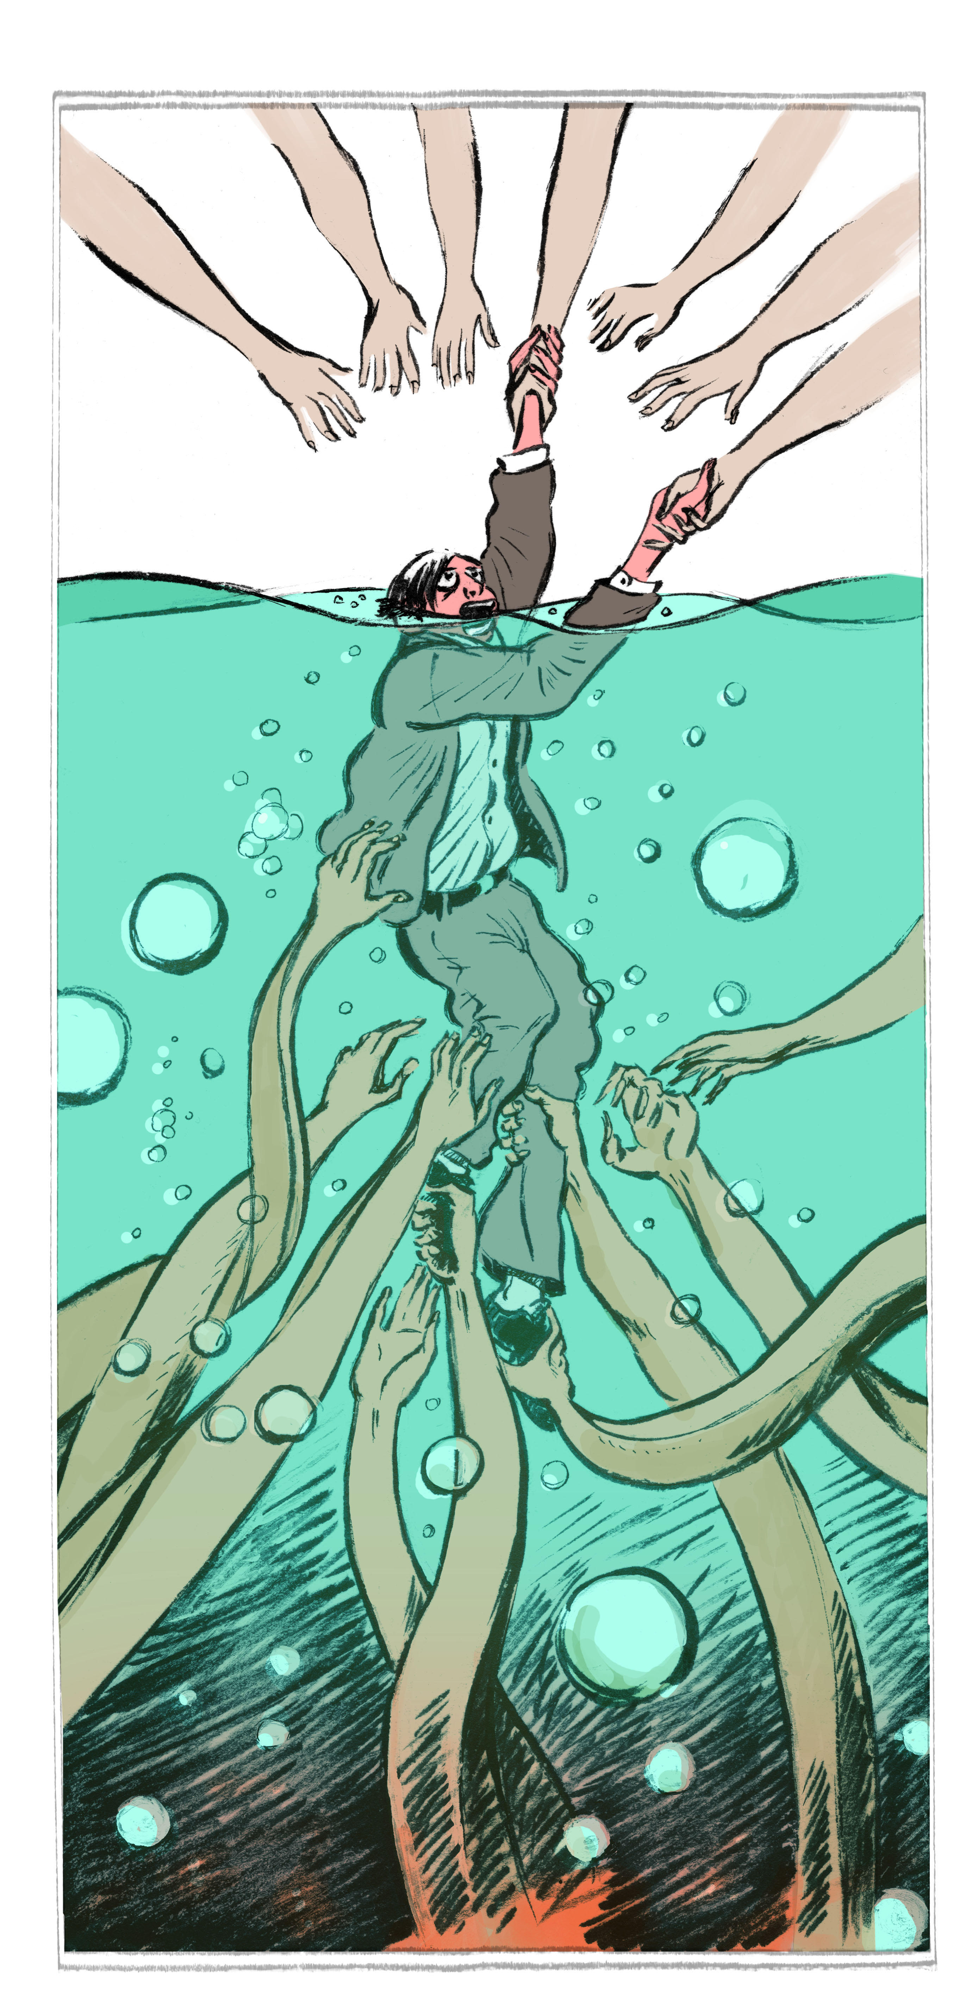

http://reporterre.net/Il-faut-cesser-de-dire-ce-que-nous-ne-voulons-pas-pour-commencer-a-dire-ce-que
http://abonnes.lemonde.fr/idees/article/2016/04/09/l-hypocrisie-europeenne_4899068_3232.html

